МИНИСТЕРСТВО ОБРАЗОВАНИЯ РЕСПУБЛИКИ БЕЛАРУСЬ  
Учреждение образования  
«Белорусский государственный технологический университет»  
  
  
  
  
  
  
Отчёт по лабораторной работе №6

ИЗБЫТОЧНОЕ КОДИРОВАНИЕ ДАННЫХ В ИНФОРМАЦИОННЫХ СИСТЕМАХ. ЦИКЛИЧЕСКИЕ КОДЫ

Выполнил: студент 3 курса специальности ИСиТ Калоша И.В.  
Проверила: Ржеутская Н. В.

Минск 2020

**Избыточное кодирование данных в информационных системах. Циклические коды**

**Цель:** приобретение практических навыков кодирования/декодирования двоичных данных при использовании циклических кодов (ЦК). **Теоретические сведения**

Циклические коды − это семейство помехоустойчивых кодов, одной из разновидностей которых являются коды Хемминга. Основные свойства ЦК: • относятся к классу линейных, систематических; • сумма по модулю 2 двух разрешенных кодовых комбинаций дает также разрешенную кодовую комбинацию;

• каждый вектор (кодовое слово), получаемый из исходного кодового вектора путем циклической перестановки его символов, также является разрешенным кодовым вектором; к примеру, если кодовое слово имеет следующий вид: 1101100, то разрешенной кодовой комбинацией будет и такая: 0110110;

• при простейшей циклической перестановке символы кодового слова перемещаются слева направо на одну позицию, как в приведенном примере;

• поскольку к числу разрешенных кодовых комбинаций ЦК относится нулевая комбинация 000...00, то минимальное кодовое расстояние dmin для ЦК определяется минимальным весом разрешенной кодовой комбинации;

• циклический код не обнаруживает только такие искаженные помехами кодовые комбинации, которые приводят к появлению на стороне приема других разрешенных комбинаций этого кода;

• в основе описания и использования ЦК лежит полином или многочлен некоторой переменной (обычно Х). Для более глубокого изучения параметров и свойств ЦК, равно как и других корректирующих кодов, полезно ознакомиться с классическими книгами, например [16−18].

Деление полиномов позволяет представить кодовые слова в виде блочного кода, т. е. информационных Хk (Аi(Х)) и проверочных Хr (Ri(X)) символов. Поскольку число последних равно r, то для компактной их записи в младшие разряды кодового слова надо предварительно к кодируемому (информационному) слову Аi(Х) справа дописать r нулевых символов.

Основная операция: принятое кодовое слово (Yn) нужно поделить на порождающий полином, который использовался при кодировании.

**Листинг кода**

from numpy.polynomial import polynomial as P

import math

import numpy as np

#вычисляем длину строки

def str_len(X_k):

k = len(X_k)

print('Длина сообщения = "',k,'"')

return k

#вычисляем r

R_Culc = {

'test':3,

'4':5

}

#добавочный полином

def Edition_R_Polinom(r):

r_poly = []

for i in range(r):

r_poly.append(0)

r_poly.append(1)

print('Полином для умножения = ',r_poly)

return r_poly

#получаем начальную строку ввиде массива

def str_to_arr(string):

X_k_list = list(string)

X_k_list = list(map(int,X_k_list))

return X_k_list

#Полином

Poly = {

'test':[1,1,0,1],

'4':[1,0,0,1,0,1]

}

#умножение полиномов

def multiply_result(poly_1,poly_2):

return P.polymul(poly_1,poly_2)

#деление полиномов

def division_result(poly_1,poly_2):

res = P.polydiv(poly_1,poly_2)

res = [abs(elem) for elem in res]

return res

#Добавление остатка к исходному сообщению

def FinalMessage(poly_1,poly_2):

res = []

res.extend(poly_2)

res.extend(poly_1)

return res

#проверка ошибки

def Mistake_Check(Message, EncodePoly):

res = division_result(Message,EncodePoly)

print(res)

for i in res[1]:

if int(i)==1 or int(i)==-1:

return 0

return 1

#Генерация матрицы

def GenerateMatrix(K_R,K,poly):

Matrix = [ [0]*K_R for i in range(K)]

for i in range(K):

Matrix[i]=poly

poly=[poly[-1]] + poly[:-1]

for i in range(K-1):

for j in range(i+1,K):

if Matrix[i][j]==1:

Matrix[i] = list(np.array(Matrix[i])+np.array(Matrix[j]))

for m in range(K):

for l in range(K_R):

if Matrix[m][l]%2==0:

Matrix[m][l]=0

return Matrix

#Подматрица H

def SubMatrixH(K,R,Matrix):

H = []

for i in range(K):

for j in range(K,K+R):

H.append(Matrix[i][j])

H = np.reshape(H,(K,R))

H = np.concatenate((H,np.eye(R,dtype=int).reshape((R,R))))

return H

#Исправление ошибок

def ClearMistake(K_R,K,Fin_message,curr_poly):

poly_for_matrix = curr_poly.copy()

poly_for_matrix.reverse()

for i in range(K_R-K):

poly_for_matrix.append(0)

matr = GenerateMatrix(K_R,K,poly_for_matrix)

#print(matr)

H = SubMatrixH(K,K_R-K,matr)

print(H)

divres = division_result(Fin_message,curr_poly)

divres = list(map(int,divres[1]))

if len(divres)!=K:

for i in range(K-len(divres)):

divres.append(0)

print(divres)

E = []

index = 99999

for i in range(K_R):

if divres==list(H[i]):

index = i;

print(index)

for i in range(K_R):

if i==index:

E.append(1)

else:

E.append(0)

E.reverse()

print(E)

Corrected_Message = list(np.array(Fin_message)+np.array(E))

for i in range(len(Corrected_Message)):

if Corrected_Message[i]%2 == 0:

Corrected_Message[i]=0

print(Corrected_Message)

#Сбор всего

def Cycle_Code(X_k):

X_k_list = str_to_arr(X_k)

K = str_len(X_k)

curr_r = R_Culc['4']

r_poly = Edition_R_Polinom(curr_r)

curr_poly = Poly['4']

X_k_mul_X_Pow_R = list(map(int,multiply_result(X_k_list,r_poly)))

print('Строка с избыточными битами = ',X_k_mul_X_Pow_R)

div_res = division_result(X_k_mul_X_Pow_R,curr_poly)

print(div_res)

Fin_message = FinalMessage(X_k_list,list(map(int,div_res[1])))

print('Итоговая строка = ',Fin_message)

Fin_message = [1, 0, 1, 1, 1, 1, 0, 1, 0, 1]

if Mistake_Check(Fin_message,curr_poly)==1:

print('Ошибок нет')

else:

print('Есть ошибка')

ClearMistake(K+curr_r,K,Fin_message,curr_poly)

**Ход работы**

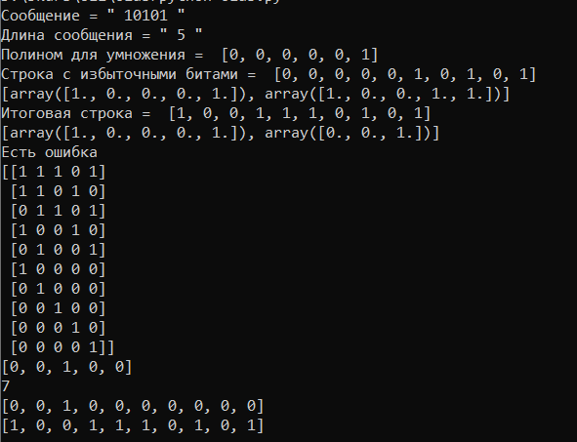

Рисунок 1 – Вывод консоли

**Вывод**: в данной работе был рассмотрен циклический вид кодирования информации. Данный вид кодирования позволяет представлять информацию в другом формате, на основе деления двоичной информации на некоторый порождающий полином. Было установлено, что при декодировании у нас есть возможность исправления одной ошибки, как в предыдущих видах кодирования.